Депутаты

Избирательный округ №1
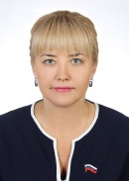

БАРТ МАРИНА АНТОНОВНА
Депутат Городской Думы муниципального образования город Салехард седьмого созыва, член комитета по строительству, землепользованию и развитию предпринимательства, член депутатской фракции «ЕДИНАЯ РОССИЯ».
Генеральный директор ООО «Интегри».
Партийная принадлежность: Член ВВП «Единая Россия»

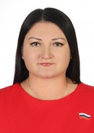

ГЛАЗКОВА ОЛЬГА СЕРГЕЕВНА
Депутат Городской Думы муниципального образования город Салехард седьмого созыва, заместитель председателя комитета по жилищно-коммунальному хозяйству и транспорту, член депутатской фракции «ЕДИНАЯ РОССИЯ».
Главный специалист отдела коммунальной инфраструктуры НО "Фонд жилищного строительства"
Партийная принадлежность: Беспартийная

Избирательный округ №2
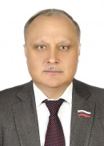

БОРОДИН АЛЕКСАНДР ВЛАДИМИРОВИЧ
Депутат Городской Думы муниципального образования город Салехард седьмого созыва, председатель комитета по бюджету, налогам и финансам, член депутатской фракции «ЕДИНАЯ РОССИЯ».
Председатель Совета Ямало-Ненецкого окружного союза потребительских обществ «Ямалпотребсоюз»
Партийная принадлежность: Член ВВП «Единая Россия»

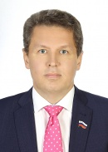

ЗАБАРА ЕВГЕНИЙ ВАСИЛЬЕВИЧ
Депутат Городской Думы муниципального образования город Салехард седьмого созыва, член комитета по социальной и информационной политике, член депутатской фракции «ЕДИНАЯ РОССИЯ».
Заведующий отделением травматологии и ортопедии, врач травматолог-ортопед высшей квалификационной категории ГБУЗ ЯНАО «Салехардская окружная клиническая больница».
Партийная принадлежность: Сторонник Партии «ЕДИНАЯ РОССИЯ»

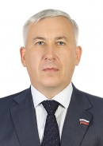

КУГАЕВСКИЙ ВАДИМ ВЛАДИМИРОВИЧ
Депутат Городской Думы муниципального образования город Салехард седьмого созыва, член комитета по жилищно-коммунальному хозяйству и транспорту, член депутатской фракции «ЕДИНАЯ РОССИЯ».
Директор МАУ «Центр физической культуры и спорта».
Партийная принадлежность: Сторонник Партии «ЕДИНАЯ РОССИЯ»

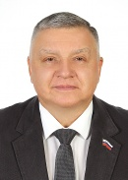

ОВСЯНИК ИГОРЬ ОЛЕГОВИЧ
Депутат Городской Думы муниципального образования город Салехард седьмого созыва, член комитета по бюджету, налогам и финансам, член депутатской фракции «ЕДИНАЯ РОССИЯ».
Начальник отдела профилактических программ и патриотического воспитания МАУ "Салехардский центр молодежи"
Партийная принадлежность: Член Партии «ЕДИНАЯ РОССИЯ»

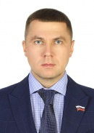

ТИТОВ ПАВЕЛ АЛЕКСАНДРОВИЧ
Депутат Городской Думы муниципального образования город Салехард седьмого созыва, заместитель председателя комитета по строительству, землепользованию и развитию предпринимательства, член депутатской фракции «ЕДИНАЯ РОССИЯ».
Директор ГБУ ЯНАО «Окружной Молодёжный Центр».
Партийная принадлежность: Член Партии «ЕДИНАЯ РОССИЯ»

Избирательный округ №3
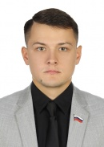

АРЕФЬЕВ РОМАН СЕРГЕЕВИЧ
Председатель комитета по социальной и информационной политике, секретарь первичного отделения Партии «ЕДИНАЯ РОССИЯ» №14 г. Салехард Ямало-Ненецкого автономного округа, депутат Городской Думы муниципального образования город Салехард седьмого созыва, член депутатской фракции «ЕДИНАЯ РОССИЯ».
Самозанятый.
Партийная принадлежность: Член ВВП «Единая Россия»

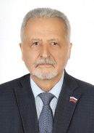

МАРТЫНЮК ВЛАДИМИР КОНСТАНТИНОВИЧ
Председатель Городской Думы муниципального образования город Салехард седьмого созыва, член депутатской фракции «ЕДИНАЯ РОССИЯ», член Регионального политического совета Ямало-Ненецкого регионального отделения Партии «ЕДИНАЯ РОССИЯ».
Эксперт первой категории Аппарата Губернатора Ямало-Ненецкого автономного округа.
Партийная принадлежность: Член Партии «ЕДИНАЯ РОССИЯ»

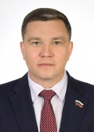

ТЕЛЕНКОВ ДЕНИС ВЯЧЕСЛАВОВИЧ
Депутат Городской Думы муниципального образования город Салехард седьмого созыва, председатель комитета по строительству, землепользованию и развитию предпринимательства, член депутатской фракции «ЕДИНАЯ РОССИЯ».
Начальник организационно-правового отдела ГКУ «Управление по обеспечению деятельности Ситуационного центра Губернатора Ямало-Ненецкого автономного округа».
Партийная принадлежность: Член Партии «ЕДИНАЯ РОССИЯ»

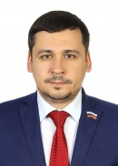

УМНИКОВ АНДРЕЙ НИКОЛАЕВИЧ
Депутат Городской Думы муниципального образования города Салехард седьмого созыва, заместитель председателя комитета по бюджету, налогам и финансам, член депутатской фракции «ЕДИНАЯ РОССИЯ».
Директор Некоммерческого партнёрства «Российский Центр освоения Арктики».
Партийная принадлежность: Сторонник Партии «ЕДИНАЯ РОССИЯ»

Избирательный округ №4
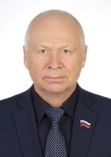

ПОЛУПАНОВ ВЛАДИМИР НИКОЛАЕВИЧ
Депутат Городской Думы муниципального образования город Салехард седьмого созыва, член комитета по бюджету, налогам и финансам, член депутатской фракции «ЕДИНАЯ РОССИЯ».
Президент РОО ЯНАО «Клуб физического и духовного совершенствования «Лотос».
Партийная принадлежность: Сторонник Партии «ЕДИНАЯ РОССИЯ»

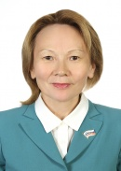

ХОРОЛЯ СВЕТЛАНА ПАДРОВНА
Депутат Городской Думы муниципального образования город Салехард седьмого созыва, член комитета по социальной и информационной политике, член депутатской фракции «ЕДИНАЯ РОССИЯ».
Воспитатель в ГКОУ ЯНАО «Окружная санаторно-лесная школа».
Пенсионер.
Партийная принадлежность: Сторонник Партии «ЕДИНАЯ РОССИЯ»

Избирательный округ №5
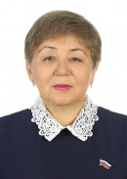

ГИЗАТУЛИНА НАЧИЯ АМИНОВНА
Депутат Городской Думы муниципального образования город Салехард седьмого созыва, Заместитель председателя комитета по социальной и информационной политике, член депутатской фракции «ЕДИНАЯ РОССИЯ».
Учитель начальных классов МБОУ «Средняя общеобразовательная школа № 3».
Партийная принадлежность: Член ВВП «Единая Россия»

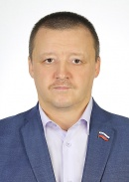

ПАВЛИСКИЙ ИГОРЬ МИХАЙЛОВИЧ
Депутат Городской Думы муниципального образования город Салехард седьмого созыва, член комитета по жилищно-коммунальному хозяйству и транспорту, член депутатской фракции «ЕИНАЯ РОССИЯ».
Генеральный директор ООО ЧОП «Полярная Звезда».
Партийная принадлежность: Член Партии «ЕДИНАЯ РОССИЯ»

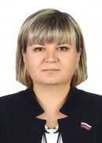

СМИРНЫХ ЕЛЕНА НИКОЛАЕВНА
Депутат Городской Думы муниципального образования город Салехард седьмого созыва, член комитета по бюджету, налогам и финансам, член Салехардского отделения Ямало-Ненецкого регионального отделения политической партии ЛДПР.
Специалист по кадрам отдела кадрового администрирования в ООО «ЛУКОЙЛ-Западная Сибирь».
Партийная принадлежность: Член Партии ЛДПР

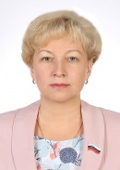

СОЛОВЬЁВА ТАТЬЯНА ВИТАЛЬЕВНА
Депутат Городской Думы муниципального образования город Салехард седьмого созыва, председатель комитета по жилищно-коммунальному хозяйству и транспорту, член депутатской фракции «ЕДИНАЯ РОССИЯ».
Заведующий ОППП ГБУ ЯНАО "Центр социального обслуживания населения "Доверие" в муниципальном образовании город Салехард"
Партийная принадлежность: Член Партии «ЕДИНАЯ РОССИЯ».

